体育老师的34年击剑教学:“我在夹缝中求生存”(组图)
2009-09-10 22:22:00 来源: 东方网 跟贴 0 条 手机看新闻

图片说明：詹重山老师
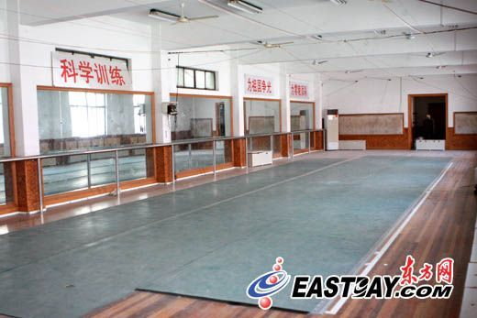
图片说明：学校的击剑馆
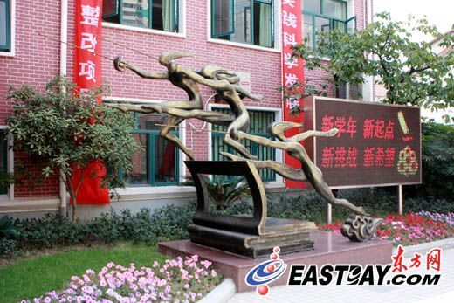
图片说明：零陵中学门口的雕塑，演绎着击剑的美
东方网记者刘轶琳、沈量9月10日报道：今天是第25届教师节，用詹重山老师的话来说，这也是他的最后一个教师节。詹老师在运动场上教了34年体育，明年，他终于可以在家休息了。
詹老师是上海零陵中学的一名体育老师，也是学校击剑教练组的带头人。自34年前进入零陵中学教体育以来，他就与击剑打上了密不可分的交道。詹老师曾是全国百佳教师的获得者，他带领的击剑教练组获得了2004－2006年度上海市劳动模范先进集体。而说起这30多年的甘苦回忆，詹老师话语中更多的是他学生的得失而不是自己的荣誉。
说起学生滔滔不绝
“我有个学生叫季琳，从小初开始学击剑。她家里条件不错，人也娇生惯养的，受不了一点挫折，说她两句就扔剑。”与詹老师说起学生的时候，他一下子就打开了话匣子，“但就是这个输不起的小女孩，初二的时候拿到了上海市青少年击剑比赛的冠军，还拿到了徐汇区区长奖！”
说着，詹老师露出欣慰的表情。在学校的操场的一面墙上，刻着大大的“搏”字。詹老师告诉记者，这个“搏”诠释了学校击剑运动的全部精髓。击剑带给学生的，不仅仅是肢体上的运动，更是心理上的斗智斗勇。在零陵中学，所有的击剑运动员学生都是从小初开始学剑的，但大多数运动员从初一、初二开始就会参加上海市、全国的各项比赛，而这些运动员里面，不少人都能取得好成绩。
拿到奖牌的秘诀不在于训练的时间长短。詹老师故作神秘的说，除周末训练半天外，他的学生每周只训练三次，一次3小时。这样的训练强度，远不及上体校的孩子。“获胜的关键在于运动心理，”詹老师向记者“泄密”：“为什么我们在上海市的青少年击剑领域占有一席之地，就是学生们在心理上学会了搏。现在我们学生拿到的奖牌都可以拿来称分量了！”
短信是节日最感动礼物
詹老师如今已经是桃李满天下了。常常有以前学生的孩子又成为他的学生。詹老师告诉记者，和学生在一起的时候，自己很有活力，一点也不觉得自己老。“学生带给我很多。这么多年老师当下来，我有很多感触！”詹老师感慨的告诉记者，曾经有个学生在结婚前找他借击剑服，说要是穿着击剑服拍结婚照，这给他留下的极深的印象。
教师节，詹老师自然也收到不少“礼物”。但是最值得他炫耀的，却是手机里的一条短信：“詹老师，祝您教师节快乐，感谢您对我6年多来的教导……我会把您教我搏的精神运用在高考中，用我百分之三百的力气冲击高考。我本身是一个很调皮的孩子，感谢您对我的耐心，老师，您辛苦了！”
这条短信出自目前就读于零陵中学高中部三年级的学生陈文伟之手。读到这条真真切切写着学生心里话的短信，詹老师突然觉得，自己这些年的心血都值得了。
“我在夹缝中求生存”
由于现在大部分的家长只重视孩子的学习成绩，对孩子其他方面的发展看得很“淡”，对此，詹老师常常“受委屈”。“其他的孩子不做功课，班主任会联系家长；而击剑班上的孩子要是没有做功课，班主任就马上找到我这里了。”
詹老师告诉记者，其实击剑运动，在外国是非常受欢迎的运动项目。但是很多有天赋的孩子却没能走上击剑之路。一些学生家长片面的要求学生语、数、外出好成绩，而忽略了他们的个性培养、潜能挖掘，这令詹老师觉得很遗憾。
即希望学生有个好成绩，又希望学生出去比赛能得到好名次，詹老师笑称自己是“在夹缝中求生存”。从1991年起，学校开始推广击剑团体操。詹老师开始把重心放到更多的学生身上。大型击剑素质操先后在市八届中运会和第三届上海国际艺术节上亮相，并广泛受到好评。现在，零陵中学非击剑班的学生也能摆出漂亮的击剑姿势，这些都是詹老师和她所带领的击剑教练组的功劳。
30年多来，詹老师始终坚持教导学生：不管在任何艰难困苦的场合，都要刻苦学习，顽强拼搏，百折不挠，力争上游，不被任何困难所屈服。而他的学生，一旦用自己的汗水诠释了这种“搏”的意志，无论走到哪里，都无所畏惧。
>>>说说教师节您给老师送礼物的故事
>>>教师节，如何感谢师恩?
作者：刘轶琳 沈量
(本文来源：东方网 )

